TIÊU CHUẨN VIỆT NAM
TCVN 7238 : 2003
MÔ TÔ, XE MÁY HAI BÁNH - KHUNG -YÊU CẦU KỸ THUẬT VÀ PHƯƠNG PHÁP THỬ
Two-wheeled motorcycles, mopeds - Frames - Requirements and test methods

HÀ NỘI - 2003
Lời nói đầu

TCVN 7238 : 2003
TCVN 7238 : 2003 do Ban kỹ thuật tiêu chuẩn TCVN/TC 22 Phương tiện giao thông đường bộ và Cục Đăng kiểm Việt Nam biên soạn, Tổng cục Tiêu chuẩn Đo lường Chất lượng đề nghị, Bộ Khoa học và Công nghệ ban hành.
1. Phạm vi áp dụng
Tiêu chuẩn này qui định yêu cầu kỹ thuật và phương pháp thử đối với khung của các loại xe gắn máy thông dụng hai bánh (sau đây gọi tắt là khung xe) có dung tích xi lanh động cơ nhỏ hơn 175 cm3. Tiêu chuẩn này không áp dụng cho các loại khung xe của, xe gắn máy thể thao hoặc có kết cấu đặc biệt chuyên dùng.
2. Tiêu chuẩn trích dẫn
TCVN 6578:2000 (ISO 3779:1977) Phương tiện giao thông đường bộ - Mã nhận dạng phương tiện (VIN) - Nội dung và cấu trúc.
TCVN 6580:2000 (ISO 4030:1983) Phương tiện giao thông đường bộ - Mã nhận dạng phương tiện (VIN) ư Vị trí và cách ghi.
3. Yêu cầu kỹ thuật
3.1. Khung xe phải được chế tạo theo đúng thiết kế, đảm bảo độ cứng vững, độ bền và thuận tiện cho việc lắp ráp các chi tiết, bộ phận khác lên khung xe. Toàn bộ khung xe phải được sơn phủ bằng loại sơn có tác dụng chống gỉ; lớp sơn phải bám chắc, mịn bóng, không bọt khí, chịu được sự thay đổi của môi trường làm việc.
3.2. Các mối hàn phải đều, ngấu, thấu, đủ kích thước, không có khuyết tật.
3.3. Số khung phải phù hợp với TCVN 6578 : 2000 và TCVN 6580 : 2000 và được đóng chìm tại vị trí dễ quan sát trên khung.
3.4 Khi kiểm tra khung xe theo 4.5.1, khung xe không bị biến dạng, nứt gãy.
3.5 Khi kiểm tra khung xe theo 4.5.2, khung xe không bị vặn xoắn, nứt gãy, các kích thước không thay đổi, các mối hàn không bị cong nứt, các mối ghép bu lông không lỏng.
4. Phương pháp kiểm tra
4.1 Kiểm tra kích thước bằng thước và dụng cụ đo chuyên dùng.
4.2. Kiểm tra vật liệu: kiểm tra vật liệu về cơ tính và thành phần hoá học theo các tiêu chuẩn Việt Nam hiện hành để xác định vật liệu chế tạo theo thiết kế được duyệt.
4.3. Kiểm tra chất lượng mối hàn: kiểm tra bề mặt mối hàn bằng mắt thường, kiểm tra khuyết tật mối hàn bằng thiết bị thử chuyên dùng tại các vị trí chịu lực lớn.
4.4 Kiểm tra chất lượng lớp sơn theo tiêu chuẩn hiện hành.
4.5 Kiểm tra độ bền khung xe.
4.5.1 Kiểm tra với tải trọng tĩnh.
Khung xe được lắp trên thiết bị chuyên dùng (theo nguyên lý như hình 1).

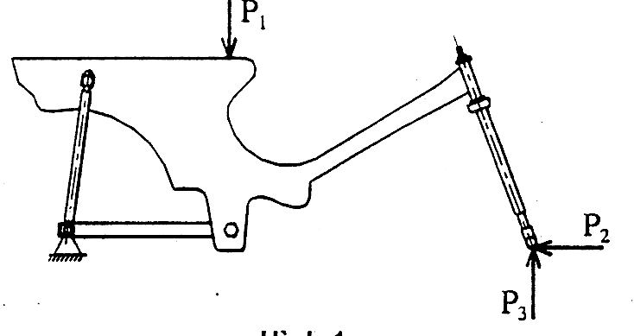
Hình 1
Giá trị của các lực: P1 ≥ 7000 N
P2 ≥ 2500 N
P3 ≥ 2000 N
Tác dụng lần lượt lực P1, P2, P3 để kiểm tra biến dạng
Các lực được tăng từ từ đến giá trị quy định, thời gian tác dụng không dưới 15 phút.
4.5.2 Kiểm tra với tải trọng động
Khung xe được lắp trên thiết bị chuyên dùng (theo nguyên lý như hình 2).
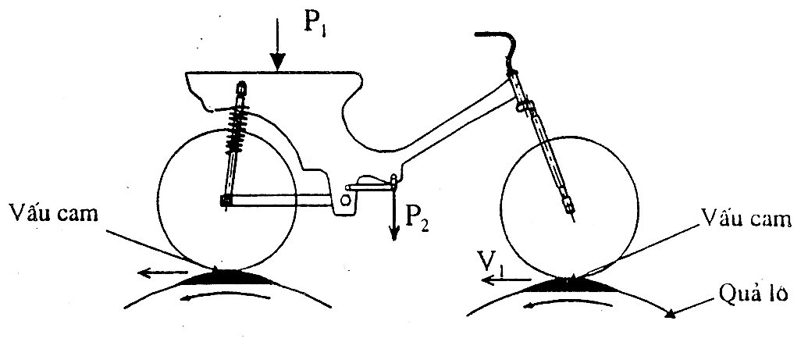
Hình 2
Trong đó
P1 là tải trọng đặt lên vị trí người lái theo thiết kế;
P2 là tải trọng thay thế trọng lượng của động cơ theo thiết kế;
Đường kính quả lô: ≥ 750 mm Chiều cao vấu cam: 15 ư 25 mm Số lượng vấu cam trên quả lô: ≥ 2
Vận tốc: V1 ≥ 20 km/h
Thời gian thử: T ≥ 80 h
5. Đánh giá kết quả kiểm tra
Kết quả kiểm tra phải được lập thành biên bản, sản phẩm đạt yêu cầu là sản phẩm được kiểm tra từ 4.1 đến 4.5 và đạt các yêu cầu kỹ thuật nêu tại điều 3.

